专题训练 **中国历史上的重要人物**id:2147490137;FounderCES



1.2006年,太极拳被列入中国首批国家非物质文化遗产名录。太极拳讲究“以柔克刚,以静制动,以弱胜强”。下列思想家观点与之相似的是 (　　)

A.孔子 B.老子

C.庄子 D.韩非

2.[2019·大庆] 下面属于汉武帝为加强中央集权,进一步巩固和发展大一统局面采取的措施是 (　　)

A.打平六国,一统天下

B.废分封,立郡县

C.统一文字、货币、度量衡

D.罢黜百家,独尊儒术

3.[2019·娄底] 某皇帝深知“水能载舟,亦能覆舟”的古训,在治国过程中轻徭薄赋,广纳贤才,虚心纳谏,开创了政治清明、社会稳定、经济发展的盛世局面,史称 (　　)

A.文景之治 B.光武中兴

C.贞观之治 D.开元盛世

4.[2019·枣庄] 四大发明是中国古代科技发展史上的里程碑,对世界文明的发展做出了突出的贡献。其中,北宋时的匠人毕昇的重大发明是 (　　)

A.造纸术 B.活字印刷术

C.指南针 D.火药

5.[2019·娄底] 1838年,道光皇帝派钦差大臣前往广东禁烟。钦差大臣软硬兼施,迫使外国上缴鸦片237万斤,并于1839年6月在虎门海滩当众销毁,大快人心。这位钦差大臣是 (　　)

A.林则徐 B.邓世昌

C.左宗棠 D.关天培

6.[2019·衢州] 著名的历史人物影响历史发展的进程。下列历史人物与历史功绩组合正确的是 (　　)

①孙中山——成功地领导了南昌起义

②周恩来——提出“求同存异”的方针

③毛泽东——建立井冈山革命根据地

④邓小平——开辟中国特色革命道路

A.①② B.①④

C.②③ D.③④

7.[2019·扬州] 人是文明的创造者,也是文明的接力者和传播者。通过历史名人了解文明历程,可以深刻感悟到文明的魅力。阅读下列材料:

材料一　某中学“历史名人”阅读提纲节选:

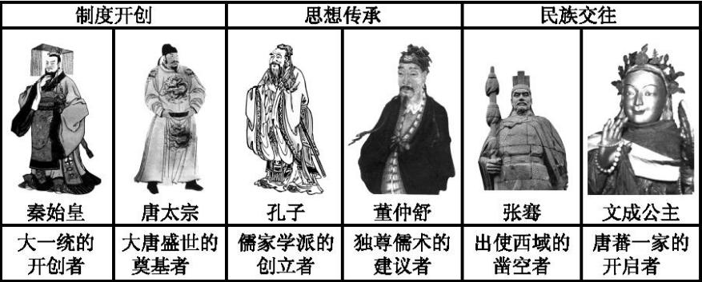

材料二　中华文明的演进过程是不同地域、不同民族的文明整合为一体的过程。整合的模式是以中原华夏文明为核心,核心与周围互相补充、互相吸收、互相融合。在此过程中,虽然历经战乱与分裂,但这文明的完整性、延续性从未被打破。这种完整性、延续性成了中华文明稳定发展的原因。

——摘编自袁行霈等《中华文明史》

请完成:

(1)完善的政治制度是统一的多民族国家稳定发展的重要保障。秦始皇为巩固统一,加强中央集权,在地方上实行了什么政治制度?唐太宗时期的三省六部制有什么特点?

(2)儒家思想是中国传统社会的主流思想,也是中华文明的核心所在。作为伟大的思想家,孔子的思想主要包含哪两部分?董仲舒“罢黜百家,独尊儒术”的主张对中华文明产生了什么深刻影响?

(3)民族之间、中外之间的交流会使文明成果实现共享、共赢。张骞开辟的通往西域的道路,逐渐成为东西方文化交流的桥梁,被后世称作什么?文成公主入藏和亲,传下千古佳话,有什么历史意义?

(4)据材料二指出中华文明稳定发展的原因。综上所述,谈谈我们学习和了解历史名人的意义。

8.[2019·郴州] 习近平总书记说“一个有希望的民族不能没有英雄,一个有前途的国家不能没有先锋”。阅读下列材料,回答问题。

材料一　“开辟荆榛,千秋功业;驱逐荷虏,一代英雄。”

——郭沫若

(1)此对联是为了纪念谁?

材料二　政变发生后,谭嗣同本可以安全逃离,但他执意不走,被捕后慷慨赴死。临刑前在狱中墙上题诗“我自横刀向天笑,去留肝胆两昆仑”。后来,流亡到日本的梁启超代谭嗣同抒发心声道:“各国变法,无不从流血而成,今中国未闻有因变法而流血者,此国之所以不昌者也,有之,请自嗣同始!”

——摘编自岳麓版《中国历史》八年级上册

(2)根据材料二指出谭嗣同是哪次变法的代表人物?此次变法的背景是什么?

材料三

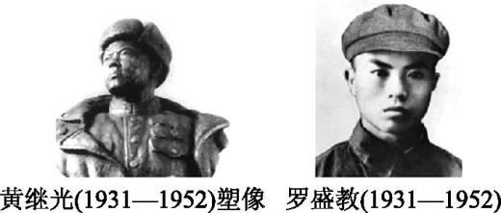

材料四　在一次反击战中,邱少云所在部队奉命潜伏,不料他附近的枯草被敌人的炮火引燃,为了不暴露部队目标,邱少云强忍烈火烧灼的剧痛,坚持埋伏不动,直至牺牲。

——摘自岳麓版《中国历史》八年级下册

(3)根据材料三、四写出黄继光、罗盛教和邱少云是在哪次战争中涌现出来的英雄人物?这次战争的胜利有何意义?

(4)根据上述材料,概括出上面几位英雄人物的共同品质。

9.[2019·房山一模] 每个人的前途命运都与国家和民族的前途命运紧密相连。

材料一　“人固有一死,或重于泰山,或轻于鸿毛。”

——司马迁

“国破山河在,城春草木深。感时花溅泪,恨别鸟惊心。烽火连三月,家书抵万金。白头搔更短,浑欲不胜簪。”

——杜甫

“天下兴亡,匹夫有责!”

——顾炎武

“苟利国家生死以,岂因祸福避趋之!”

——林则徐

“为中华之崛起而读书!”

——周恩来

(1)依据上述材料,对以下表述做出判断:直接从材料得出的,在括号内划“√”;违背材料所表达意思的,在括号内划“×”;材料没有涉及的,在括号内划“〇”。

①司马迁的《史记》是中国历史上第一部纪传体通史。 (　　)

②《春望》一诗写作背景是唐朝开元盛世。 (　　)

③林则徐在禁烟抗英问题上,不顾个人安危的态度,虽遭革职充军也无悔意。 (　　)

④这组材料共同反映了个人命运与国家命运休戚相关。 (　　)

材料二

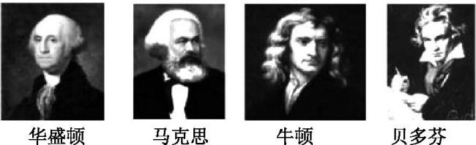

(2)从材料二中的人物中任选其一,说出他的主要贡献。

示例:华盛顿,领导美国独立战争并取得胜利。

材料三　实现民族的伟大复兴是中华民族近代以来的伟大梦想。近代中国人为争取民族独立,实现民族复兴,进行了不懈的探索。

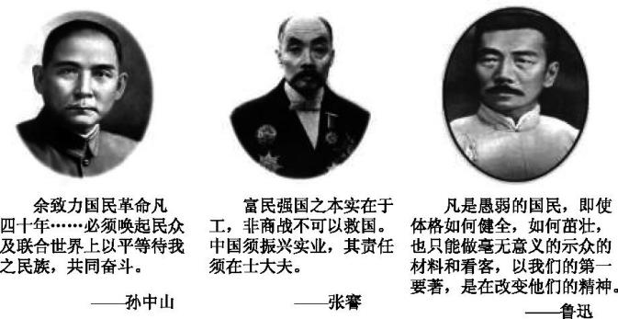

(3)阅读材料三,指出以上历史人物探索救国道路的方式有何不同?

材料四　1949年12月,国家政务院文化教育委员会成立了“办理留学生回国事务委员会”,统筹回国留学生接待事宜。12月18日,周恩来通过北京人民广播电台,代表党和中央人民政府郑重邀请在海外的留学生回国参加新中国建设。于是,一批在海外学习和工作的科学家毅然归国,为祖国建设鞠躬尽瘁。

|  |  |  |
| --- | --- | --- |
| 钱三强  (1913—1992) | 世界著名的科学家 | 1948年回国 |
| 梁思礼  (1924—2016) | 火箭系统控制专家 | 1949年回国 |
| 朱光亚  (1924—2011) | “两弹一星功勋奖章”获得者 | 1950年回国 |
| 邓稼先  (1924—1986) | 物理学家 | 1950年回国 |
| 钱学森  (1911—2009) | 中国现代科学家 | 1955年回国 |
| 师昌绪  (1918—2014) | 中国材料科学家 | 1955年回国 |

(4)依据以上材料,说出1949年后出现了什么现象?结合所学,分析出现这一现象的原因。

材料五　开着飞机送快递。人生有梦,才精彩。

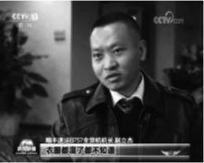

　　赵立杰大专毕业后在河北廊坊当上了一名快递小哥。一次偶然的机会,顺风速运在全国招收6名内部员工作为飞行学员,经过严格体检和英语考核,赵立杰幸运地成为其中一员,开始了两年飞行员集训。经过无数次考核和严格训练,赵立杰闯过了一道道难关,十年来,他从普通的飞行员拼搏到机长。

　　历史告诉我们,每个人的前途命运都与国家和民族的前途命运紧密相连。国家好,民族好,大家才会好。实现中华民族伟大复兴是一项光荣而艰巨的事业,需要一代又一代中国人共同为之努力。空谈误国,实干兴邦。

——习近平

(5)依据以上材料,请你谈谈怎样实现个人理想,助力国家建设?

**【参考答案】**

1.B　[解析] 道家学派创始人老子主张世间的事物都有其对立面,对立双方是可以相互转化的。故选B项。

2.D　[解析] 根据所学知识可知,汉武帝时期,为了加强思想控制,接受董仲舒建议,实行“罢黜百家,独尊儒术”,把儒家思想作为封建正统思想;大力推行儒学教育,在长安举办太学。所以D符合题意,A、B、C三项不符合题意,故选D项。

3.C　[解析] 唐太宗李世民,年号贞观,他统治时期,广纳贤才,知人善用,完善三省六部制,明确职责,轻徭薄赋,发展生产,历史上称他统治时期为贞观之治。

4.B　[解析] 依据所学可知,北宋毕昇发明活字印刷术,制作泥模,刻反体字,然后将泥模烧硬,排版即码字,然后涂墨,上纸,印刷,装订成书,提高了印刷速度。活字印刷术的发明,促进了文明的传播、交流和发展,故B项符合题意;造纸术、指南针、火药与题干无关,故A、C、D三项不符合题意。故选B项。

5.A　[解析] 据所学知识可知,林则徐不计个人得失,上书道光皇帝,1839年,林则徐在虎门海滩上当众销毁大量鸦片,领导中国人民取得了禁烟运动的伟大胜利。故1838年,道光皇帝派钦差大臣林则徐前往广东禁烟。

6.C　[解析] 1927年,毛泽东建立井冈山农村革命根据地;在1955年的万隆会议上周恩来提出“求同存异”的方针。孙中山领导了辛亥革命,毛泽东开辟中国特色革命道路。故组合正确的是②③。

7.(1)郡县制。各部门之间既分工合作,集思广益,提高效率,又互相牵制。

(2)仁和礼。“罢黜百家,独尊儒术”使儒学居于独尊地位,成为此后整个汉代以至两千年封建社会间统治人民的正统思想,实现了思想上的大一统,加强了中央集权,为历代王朝所推崇,影响深远。

(3)丝绸之路。文成公主入藏,带去了许多工艺品、谷物、菜籽、药材、茶叶以及历法、生产技术与各种书籍,大大促进了吐蕃经济文化的发展,奠定了汉藏密切交往的基础。

(4)中华文明的演进过程的完整性、延续性。借鉴他们的经验和教训,学习他们锐意创新、开拓进取、为社会做贡献的品质等。

8.(1)郑成功。

(2)戊戌变法。《马关条约》的签订使中国社会半殖民地化程度大大加深。

(3)抗美援朝战争。维护了亚洲和世界和平,提高了中国的国际威望,为新中国的建设创造了有利的外部环境。

(4)爱国主义、革命英雄主义和国际主义精神。

9.(1)①〇;②×;③√;④√。

(2)马克思:领导工人运动,和恩格斯联合发表《共产党宣言》。牛顿:发现万有引力定律;创建微积分学。贝多芬:完成第三交响曲《英雄交响曲》。

(3)孙中山革命救国;张謇实业救国;鲁迅思想救国。

(4)海外留学生归国,参与祖国的建设。新中国成立,人民当家作主,中国真正成为独立自主的国家;新中国建设需要科技人才。

(5)树立家国情怀和远大理想,弘扬爱岗敬业精神,勇于创新创造。